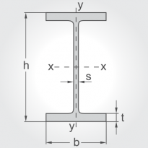 IPE – Двоен Т – образ

профил | h  мм | b  мм | s  мм | t  мм | Дъл-  жина | тегло | Цена  за 6 м  с ДДС/в евро | Цена  за 6 м  с ДДС/в лева
80 | 80 | 46 | 3.8 | 5.2 | 6 м | 36кг | 47.86 ев | 93.60 лв
100 | 100 | 55 | 4.1 | 5.7 | 6 м | 50 кг | 66.47 ев | 130.00 лв
120 | 120 | 64 | 4.4 | 6.3 | 6 м | 63 кг | 83.75 ев | 163.80 лв
140 | 140 | 73 | 4.7 | 6.9 | 6 м | 79 кг | 105.02 ев | 205.40 лв
160 | 160 | 82 | 5 | 7.4 | 6 м | 96 кг | 127.62 ев | 249.60 лв
180 | 180 | 91 | 5.3 | 8 | 6 м | 114кг | 157.38 ев | 307.80 лв
200 | 200 | 100 | 5.6 | 8.5 | 6 м | 135кг | 186.37 ев | 364.50 лв

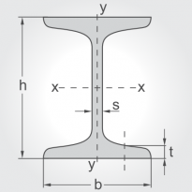 IPN – Двоен Т – образ
профил | h  мм | b  мм | s  мм | t  мм | Дъл-  жина |  | Цена  за 6 м  с ДДС/в евро | Цена  за 6 м  с ДДС/в лева
80 | 80 | 42 | 3.9 | 5.9 | 6 м | 36кг | 50.62 ев | 99.00 лв
100 | 100 | 50 | 4.5 | 6.8 | 6 м | 50 кг | 70.30 ев | 137.50 лв
120 | 120 | 56 | 5.1 | 7.7 | 6 м | 67.20кг | 94.49 ев | 184.80 лв
140 | 140 | 66 | 5.7 | 8.6 | 6 м | 86.40кг | 121.48 ев | 237.60 лв
160 | 160 | 74 | 6.3 | 9.5 | 6 м | 107.40кг | 151.04 ев | 295.40 лв
180 | 180 | 82 | 6.9 | 10.4 | 6 м | 132 кг | 185.60 ев | 363.00 лв
200 | 200 | 90 | 7.5 | 11.3 | 6 м | 157.80кг | 250.12 ев | 489.20 лв

